Administración de bases de datos

D07

M-J 7-9 AM

**Práctica 16: Respaldo y recuperación en MongoDB**

Centro Universitario de Ciencias Exactas e Ingenierías

Universidad de Guadalajara

2024ª

**Generar el procedimiento para el respaldo y recuperación de una sola base de datos (50 pts)**

* Dar permisos de respaldo y recuperación al usuario administrador.

Entramos como usuario administrado. mongosh -u admon --authenticationDatabase admin y otorgamos los siguientes permisos:

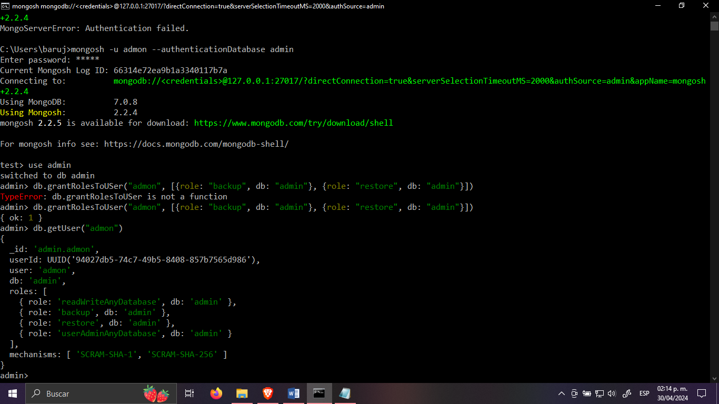

* Crear una base de datos, en dicha base de datos crear una colección y a la colección insertarle documentos.

Se crea una base de datos y una nueva colección:

use baseactual

db.createCollection("artistas")

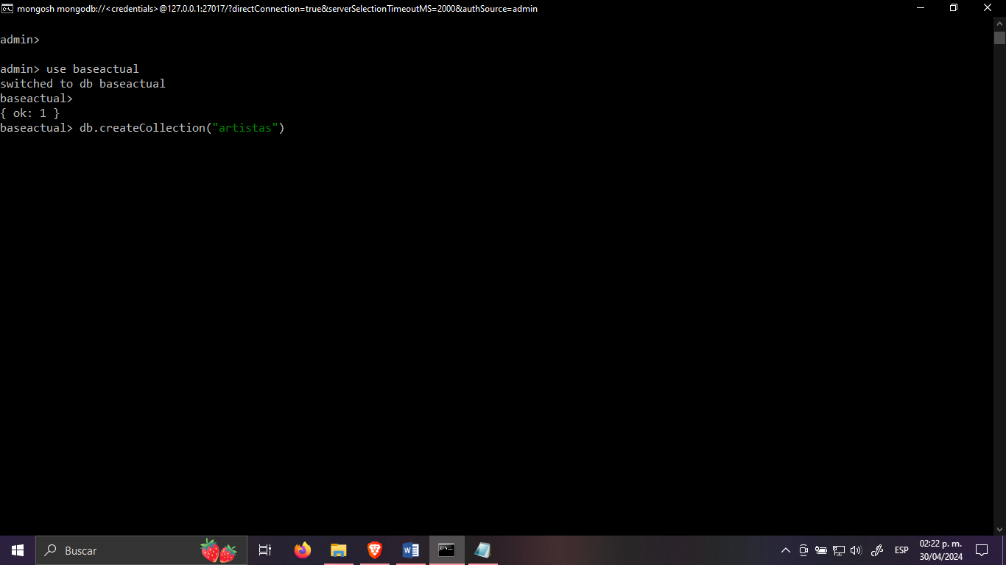

Se insertan los registros: db.artistas.insertMany([

{

nombre: "Pablo Picasso",

estilo: "Cubismo",

nacionalidad: "Espanol"

},

{

nombre: "Vincent van Gogh",

estilo: "Postimpresionismo",

nacionalidad: "Holandes"

},

{

nombre: "Leonardo da Vinci",

estilo: "Renacimiento",

nacionalidad: "Italiano"

}

]);

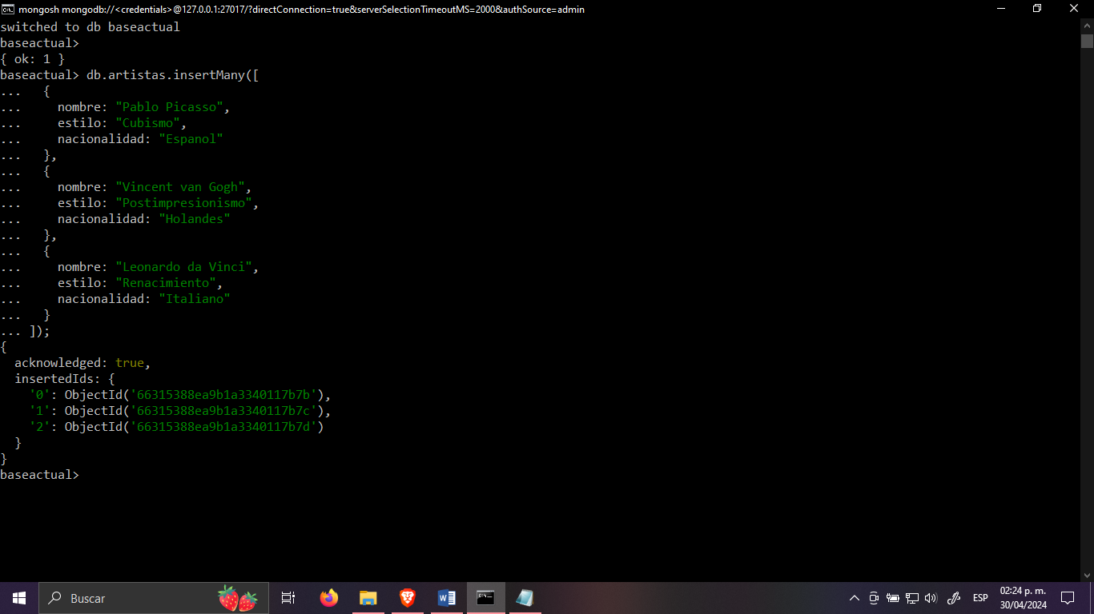

Utilizando el comando find() se pueden observar los registros:

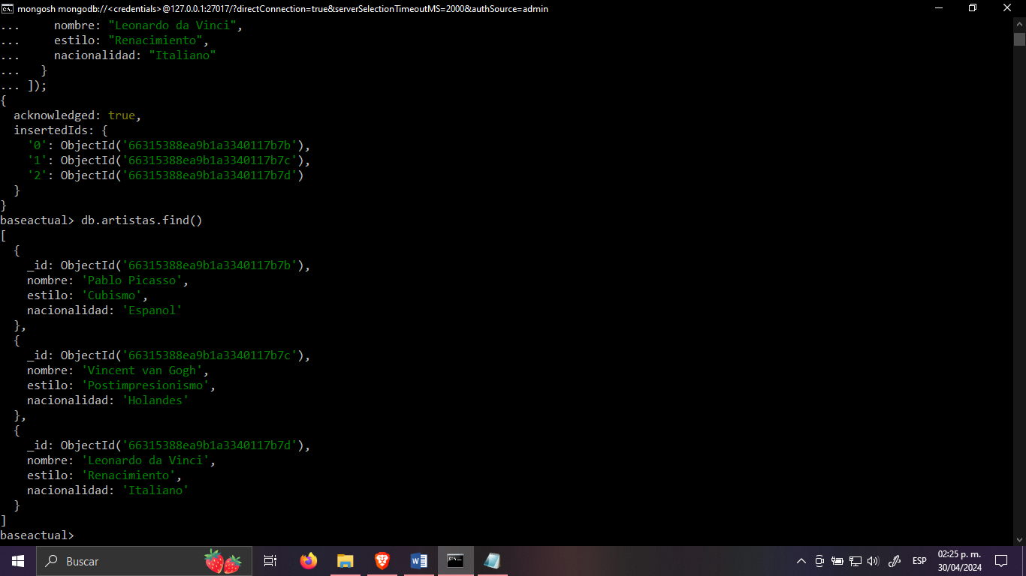

* Crear un usuario con el rol dbAdmin en la nueva base de datos.

Se usa este comando para la creación del usuario: db.createUser({ user: "dbadminuser", pwd: "dbadmin", roles: [{ role: "dbAdmin", db:

"baseactual" }] })

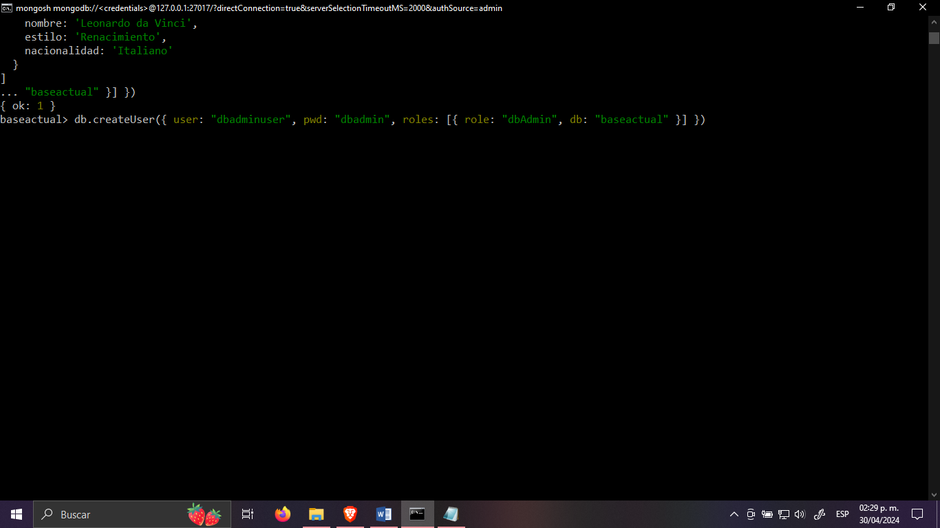

* Generar el respaldo de esa única base de datos.

En el símbolo del sistema o CMD. Se escribe este comando para iniciar el respaldo:

mongodump --username admon --authenticationDatabase admin --db baseactual

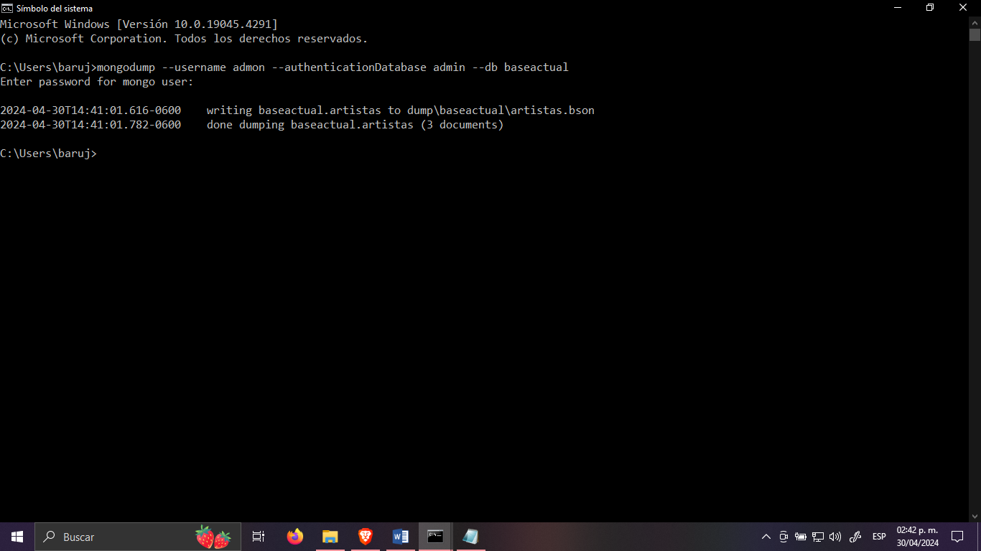

Para comprobar el respaldo nos vamos a la dirección desde donde se aplicó el dump: “C:\Users\baruj” ahí se encuentra la carpeta dump.

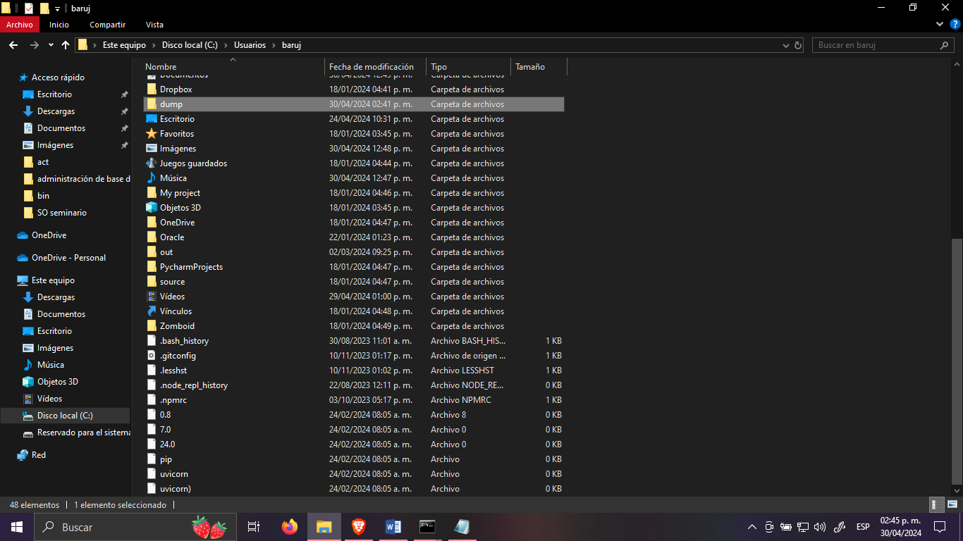

Dentro de la carpeta se tiene el respaldo de la base de datos.

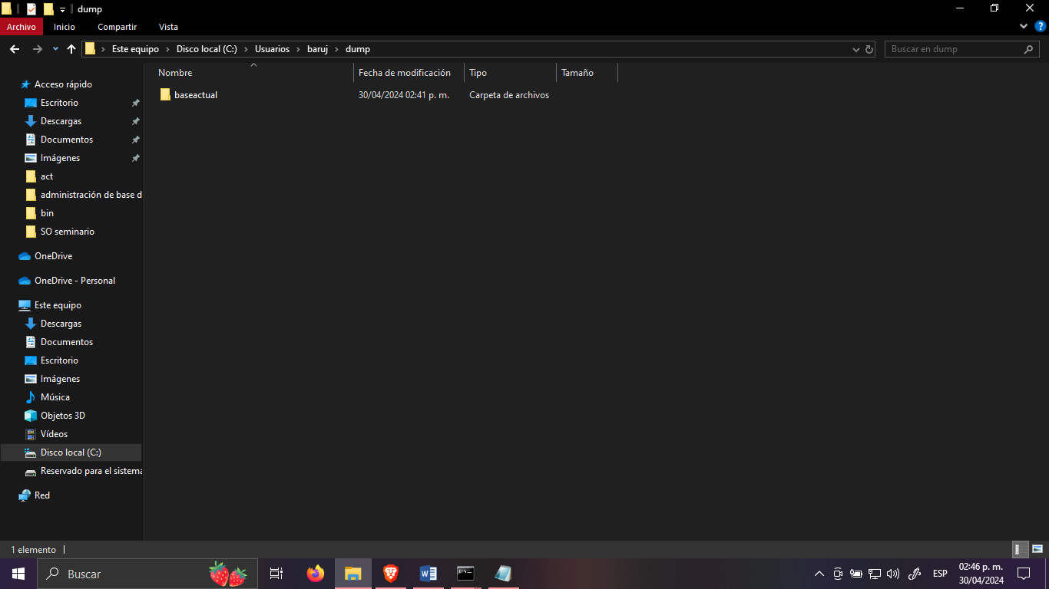

* Borrar la base de datos.

Se le da permisos al usuario creado.

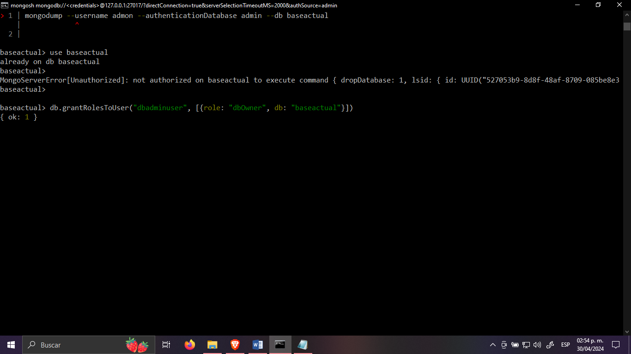

Nos conectamos con el usuario y comprobamos los registros de la base de datos. mongosh -u dbadminuser --authenticationDatabase baseactual

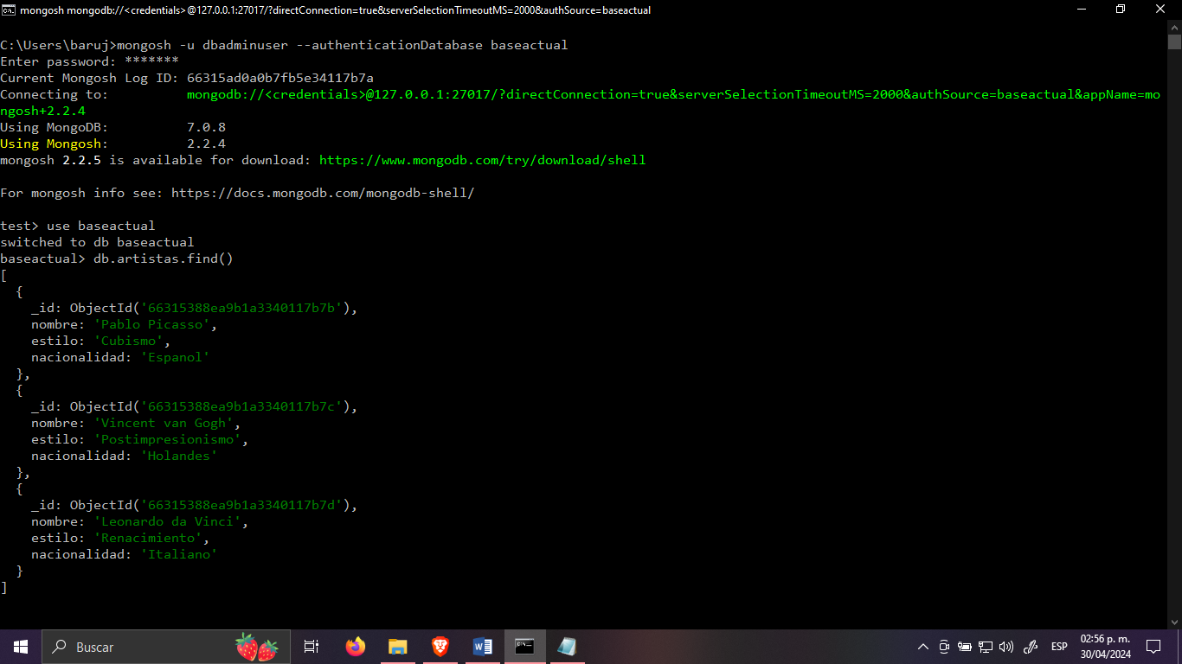

Eliminamos la base de datos usando:

db.dropDatabase()

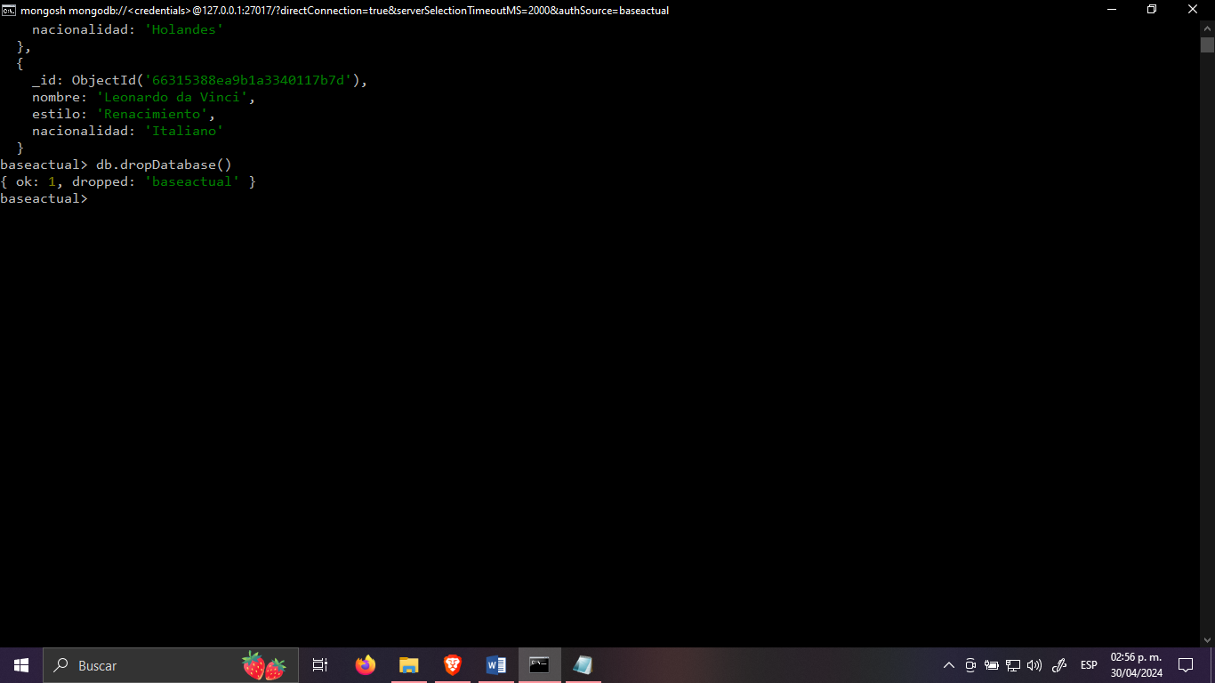

* Consultar las bases de datos existentes para corroborar que fue borrada.

Al conectarnos con el usuario de admin, podemos observar que no se encuentra la base de datos, puesto que se eliminó.

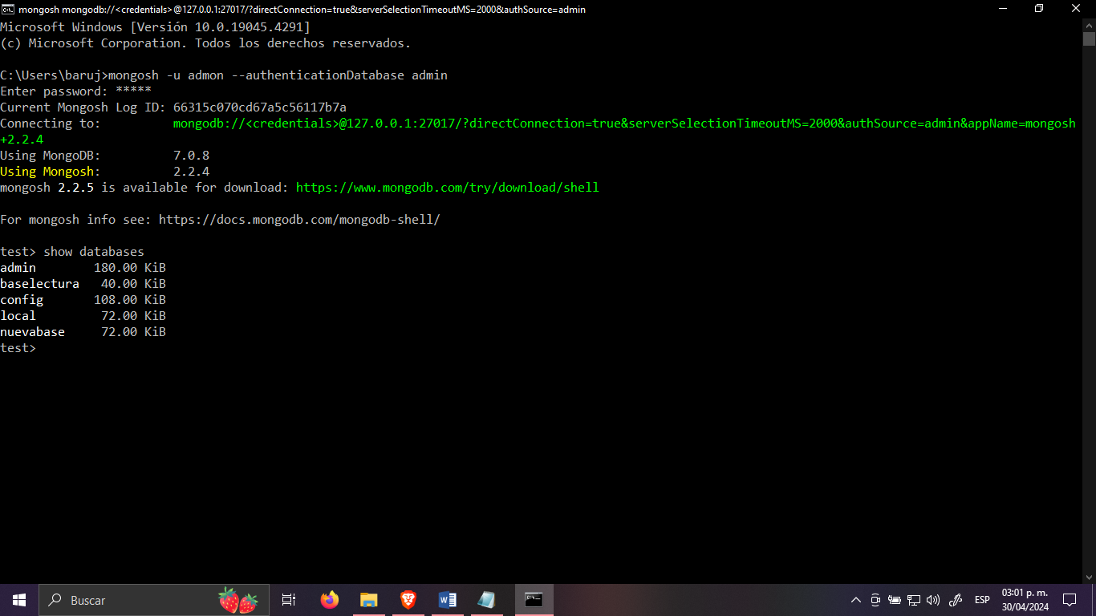

* Hacer la recuperación de la base de datos.

En el CMD se utiliza el siguiente comando para hacer la recuperación:

mongorestore --username admon --authenticationDatabase admin --db baseactual dump/baseactual

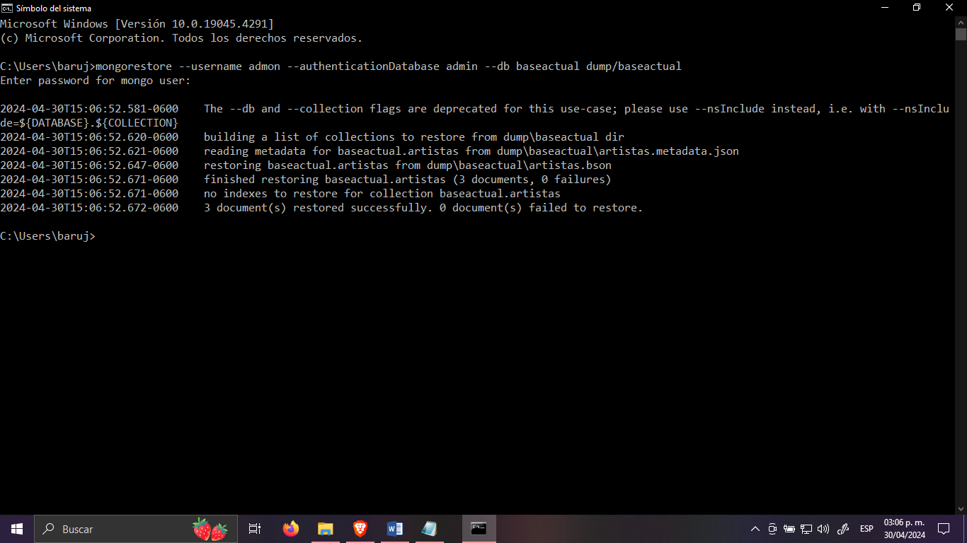

* Conectarse a la base de datos y consultar la colección para corroborar que se haya hecho la recuperación de manera correcta.

Al conectarnos con el usuario admin, podemos notar que usando el comando show databases, aparece la base de datos que fue recuperada.

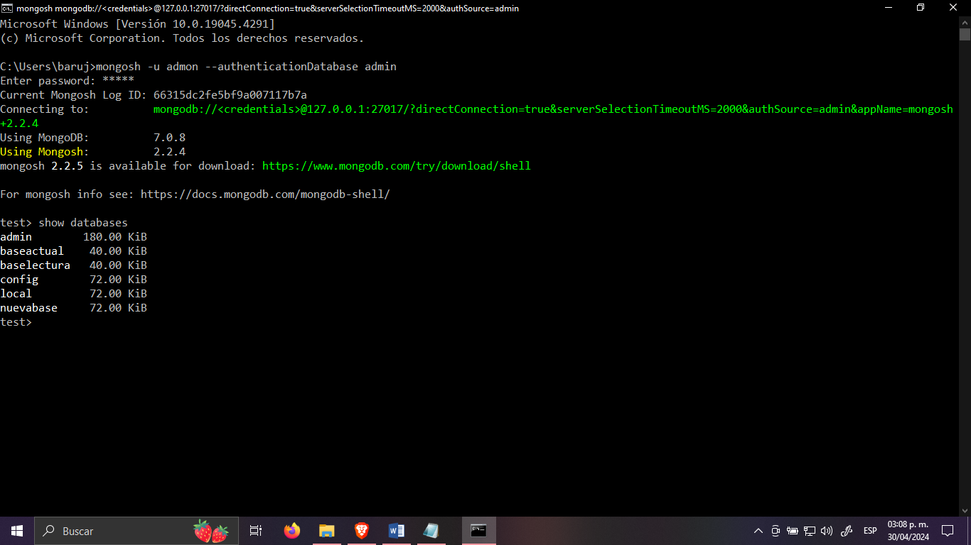

Usando “use baseactual” para movernos a esa base de datos, podemos utilizar show collections para ver las colecciones y find() para ver que la colección haya recuperado sus datos.

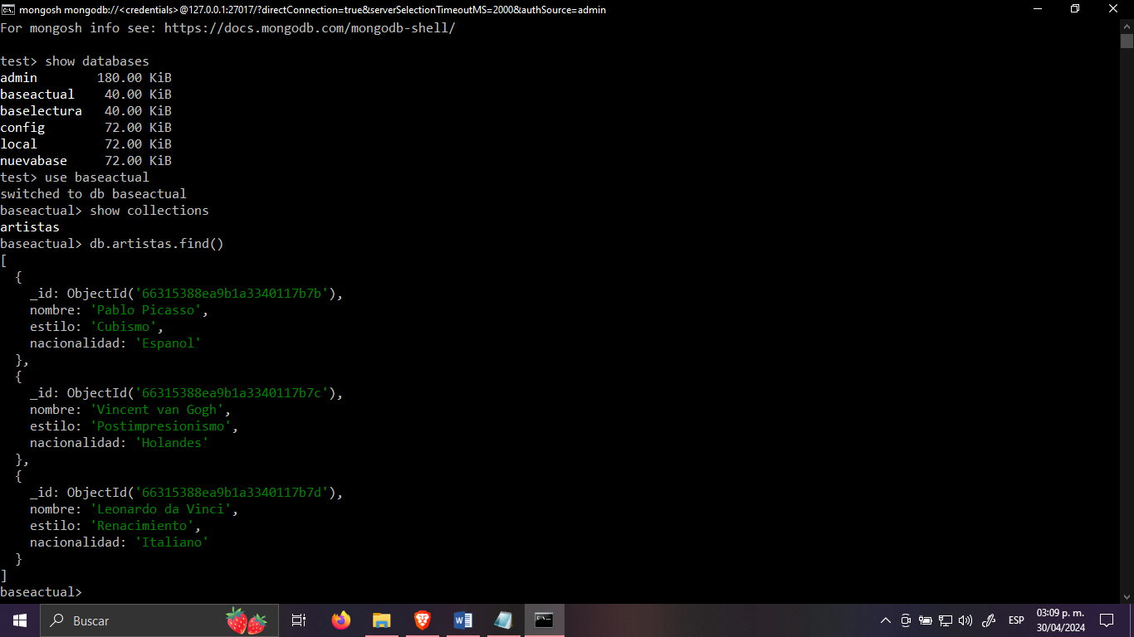

**Hacer el mismo procedimiento de respaldo y recuperación para una colección (50 pts)**

Para empezar, necesitamos conectarnos y ver las bases de datos actuales, en este caso nos vamos a conectar a la base de datos respaldada anteriormente “baseactual”

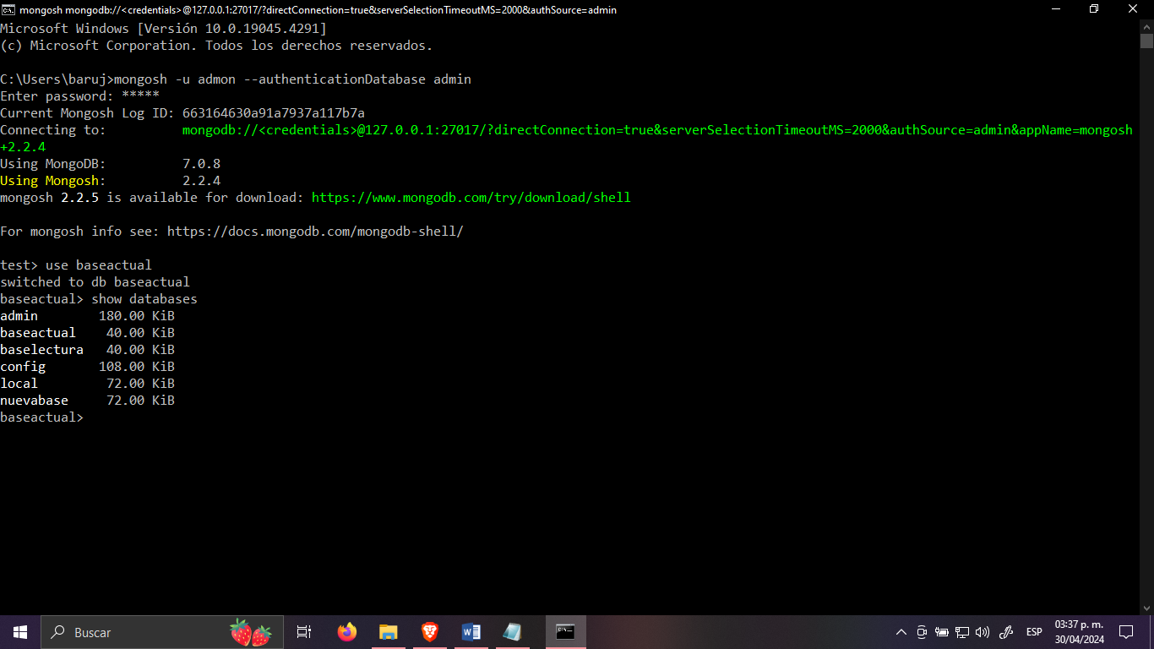

Creamos una nueva colección llamada “estilos”, en la cual agregaremos solo 3 registros. Y observamos las colecciones existentes.

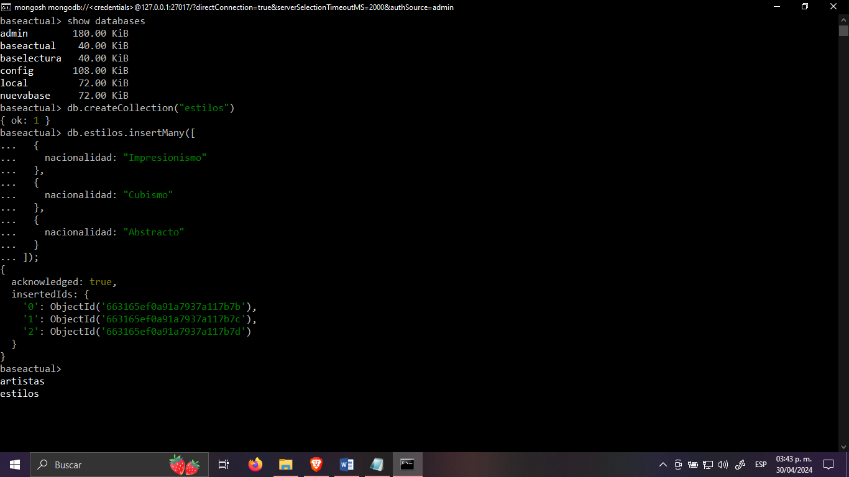

Utilizando el comando find(), estos registros se pueden observar.

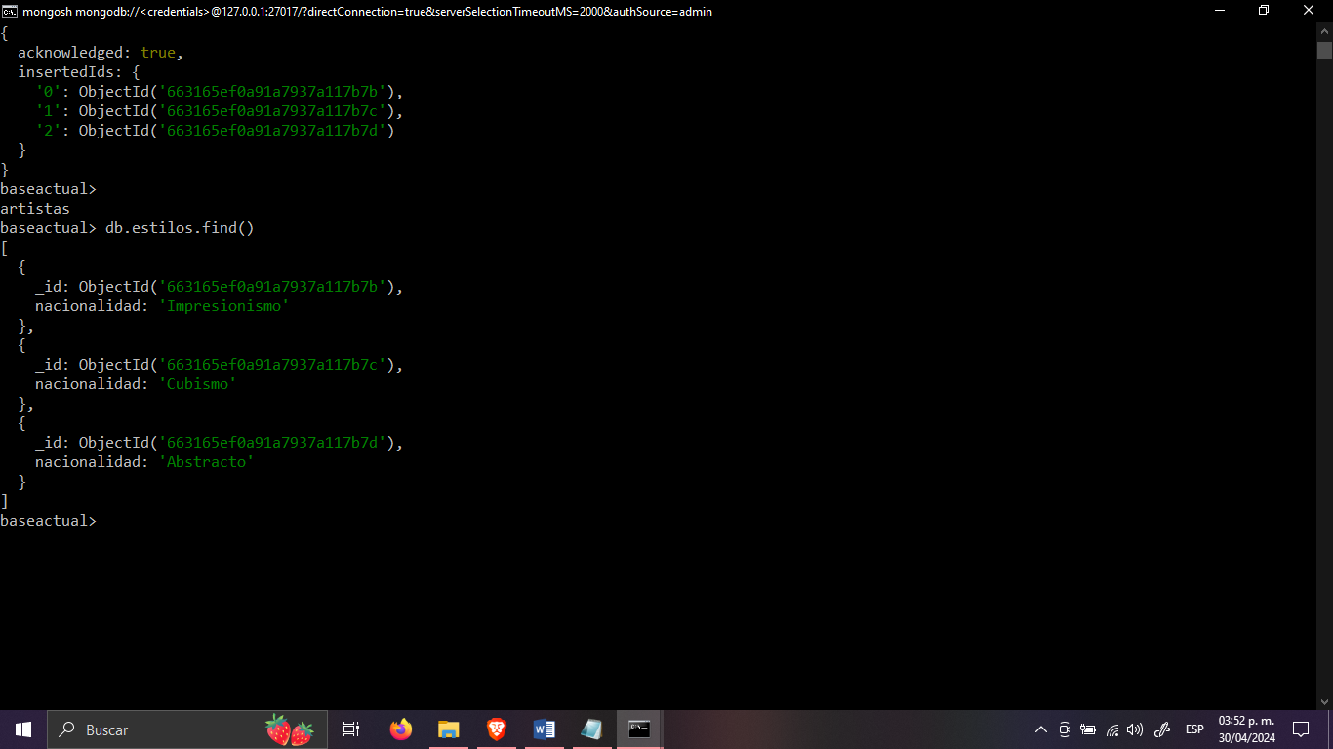

Entrando al CMD, ingresamos el siguiente comando:

mongodump --username admon --authenticationDatabase admin --db baseactual --collection estilos

con ello se crea el respaldo de la colección en el directorio de baseactual, como se puede observar en el explorador de archivos, podemos notar el respaldo de la colección.

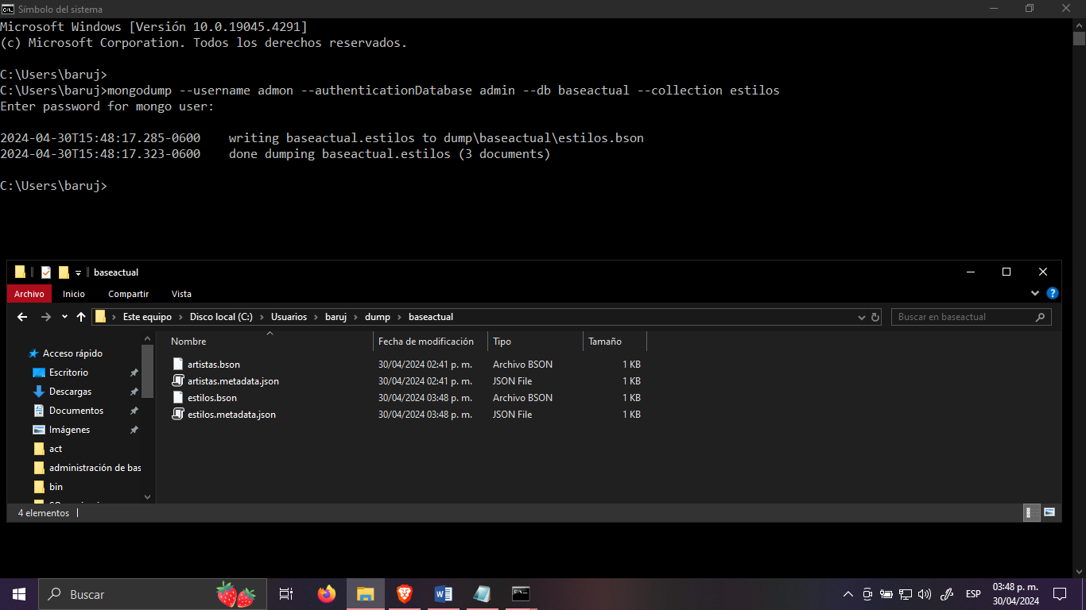

Eliminamos la colección con db.estilos.drop()

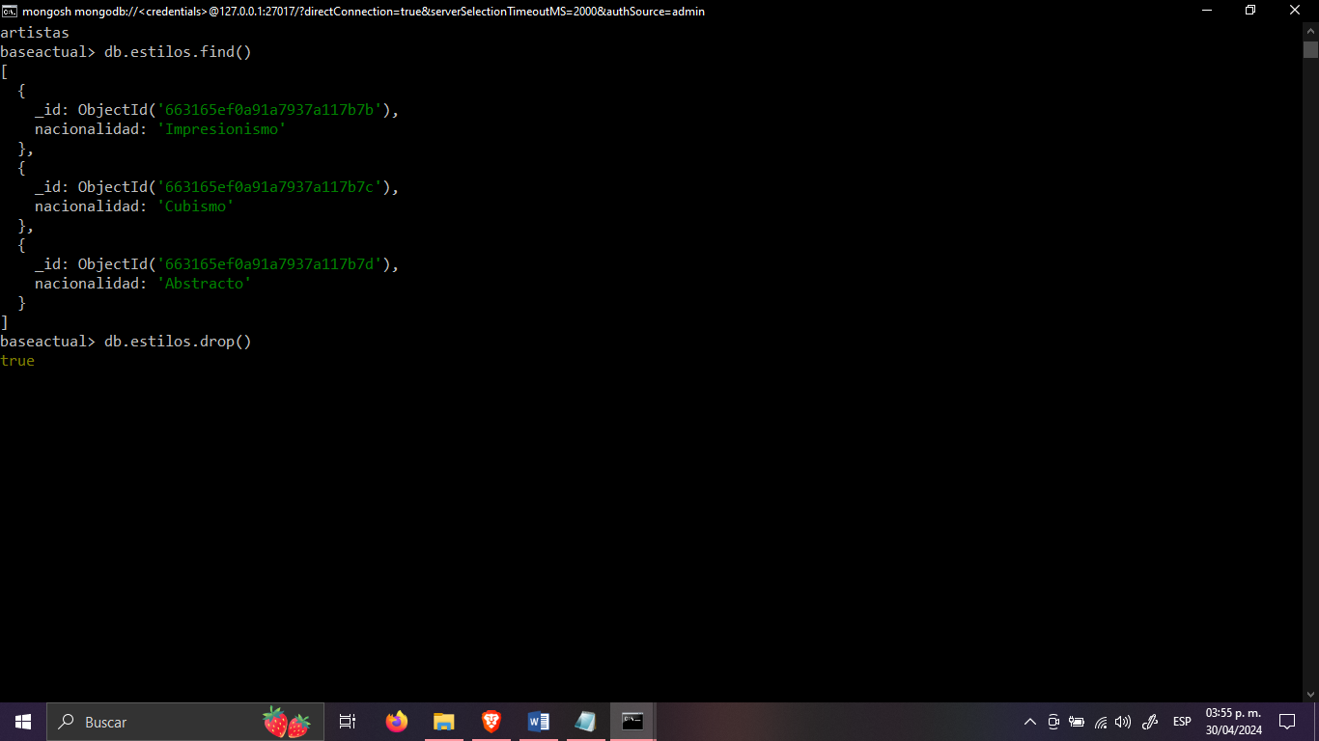

Usando show collections, podemos notar que se ha eliminado la colección de estilos.

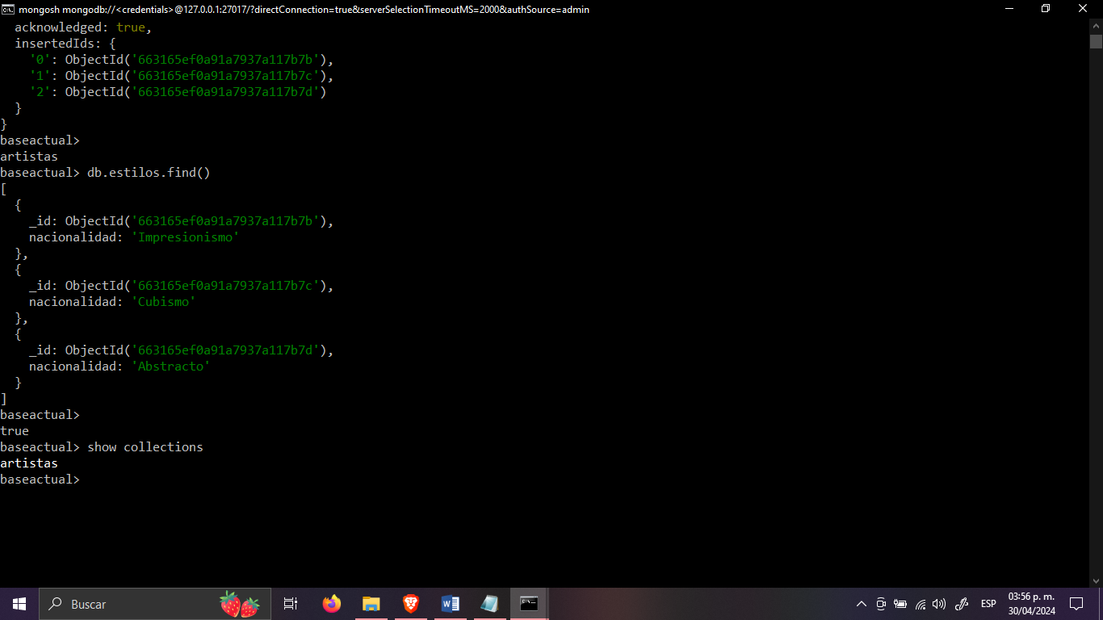

Ahora, lo importante será recuperar la colección y para ello, se aplicará el comando similar al anterior, sin embargo, se especifica la colección.

mongorestore --username admon --authenticationDatabase admin --db baseactual --collection estilos dump/baseactual/estilos.bson

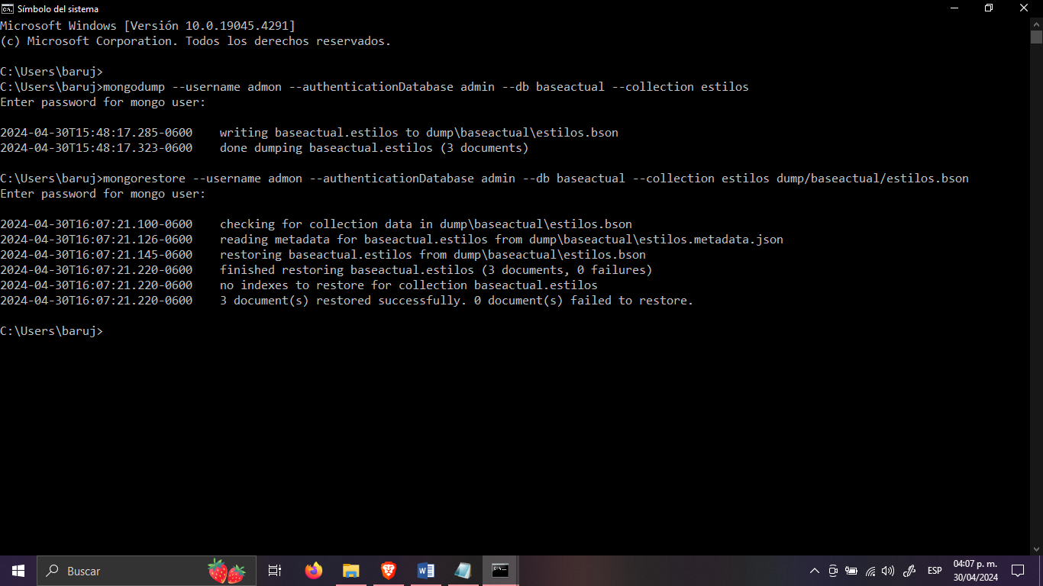

Ahora, se puede observar que se restauró la colección con el comando de show collections y se pueden ver sus registros con el comando find()

